
МИНИСТЕРСТВО НАУКИ И ВЫСШЕГО ОБРАЗОВАНИЯ РОССИЙСКОЙ ФЕДЕРАЦИИ
Федеральное государственное бюджетное образовательное учреждение высшего образования
"МИРЭА - Российский технологический университет"
РТУ МИРЭА

Институт информационных технологий (ИИТ)
Кафедра практической и прикладной информатики

ОТЧЕТ ПО ПРАКТИЧЕСКОЙ РАБОТЕ №7
по дисциплине
«Управление информационно-технологическими сервисами и контентом»

Выполнил студент группы ИНБО-12-23 | Албахтин И.В.
Принял преподаватель | Борзых Н.Ю.

Москва 2025

1 Создание Маркетингового плана
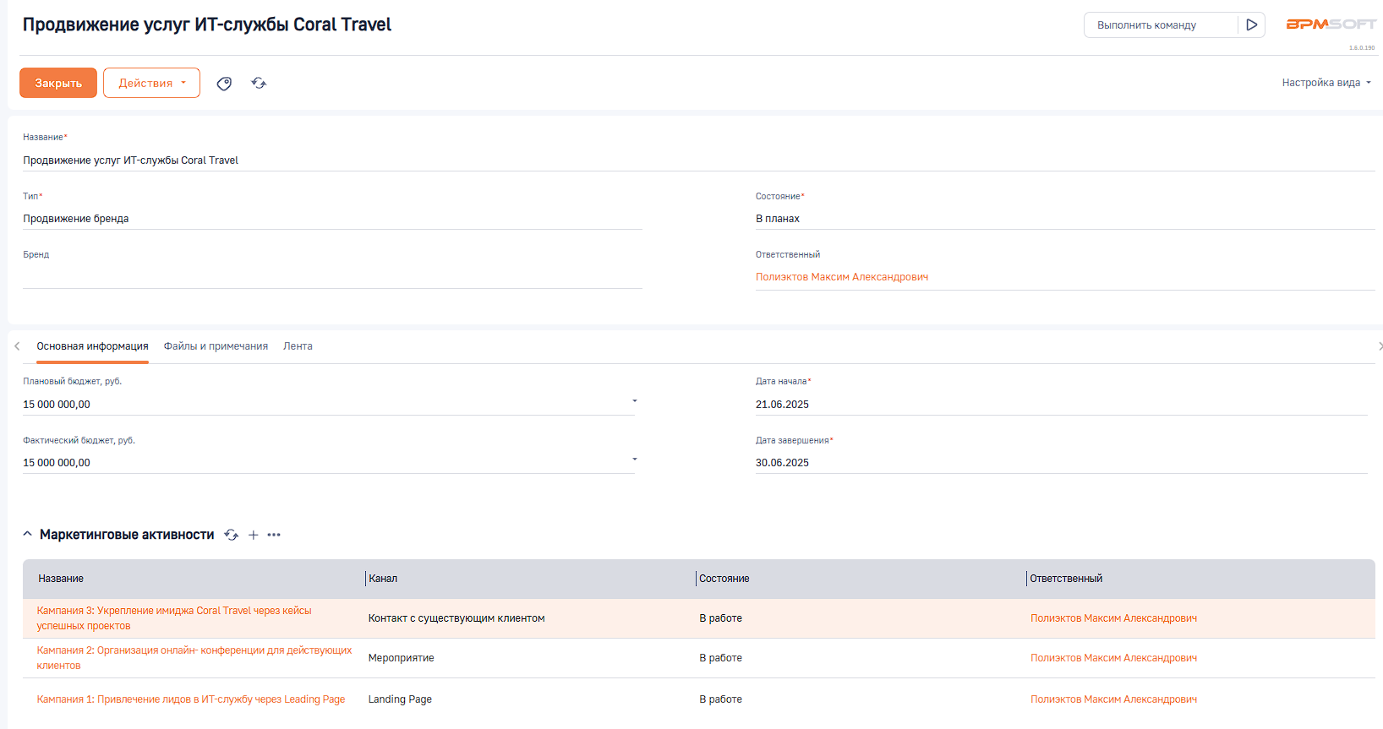
Рисунок 1 – Маркетинговый план ООО "СТЕЛС"
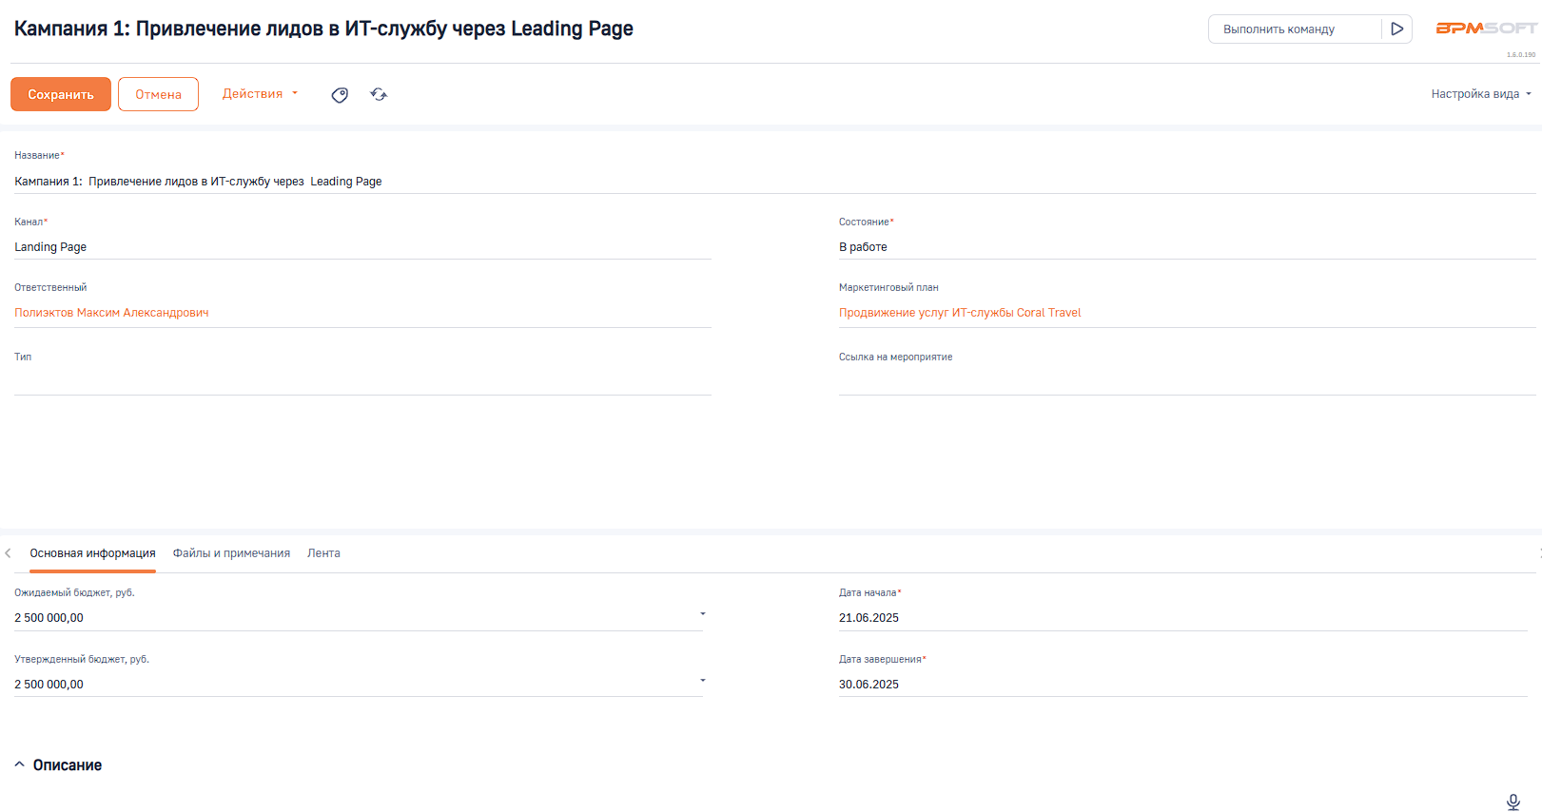
Рисунок 2 – Маркетинговая активность «Привлечение лидов в ИТ-службу через Landing Page» в рамках Маркетингового плана

2 Создание Кампаний
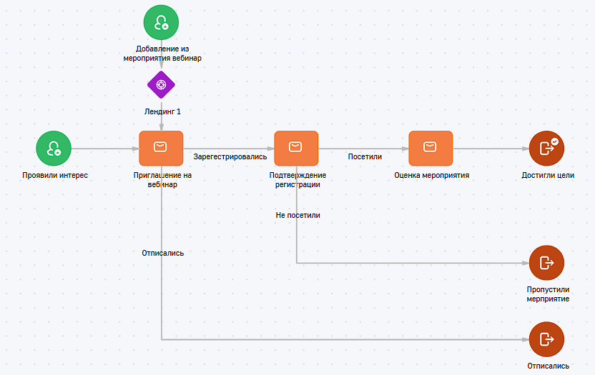
Рисунок 3 – Визуальная схема Кампании
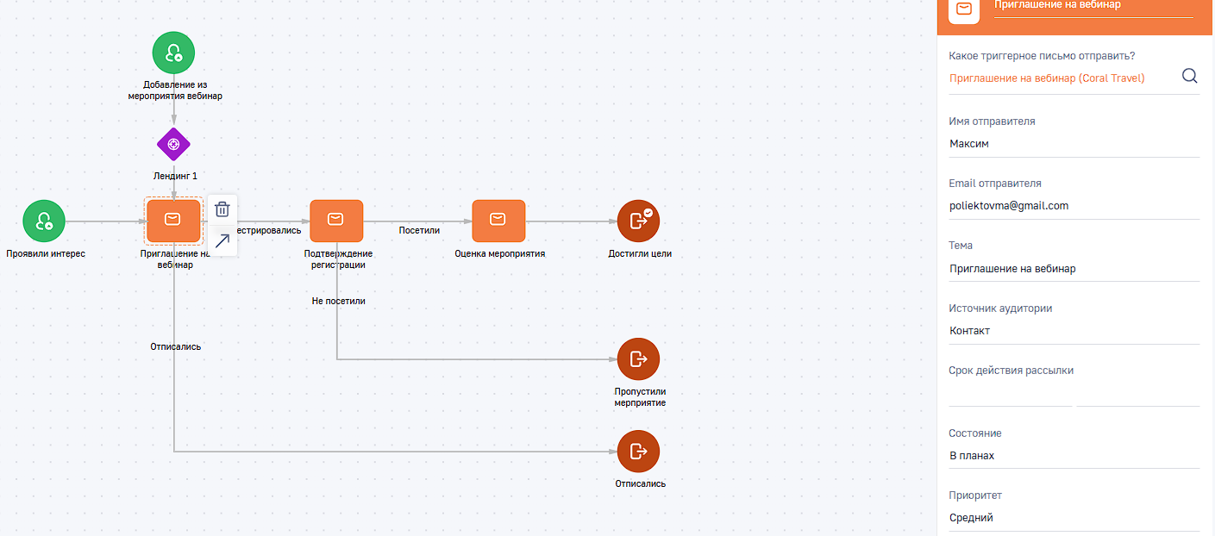
Рисунок 4 - Заполнение триггерного письма «Приглашение на вебинар»
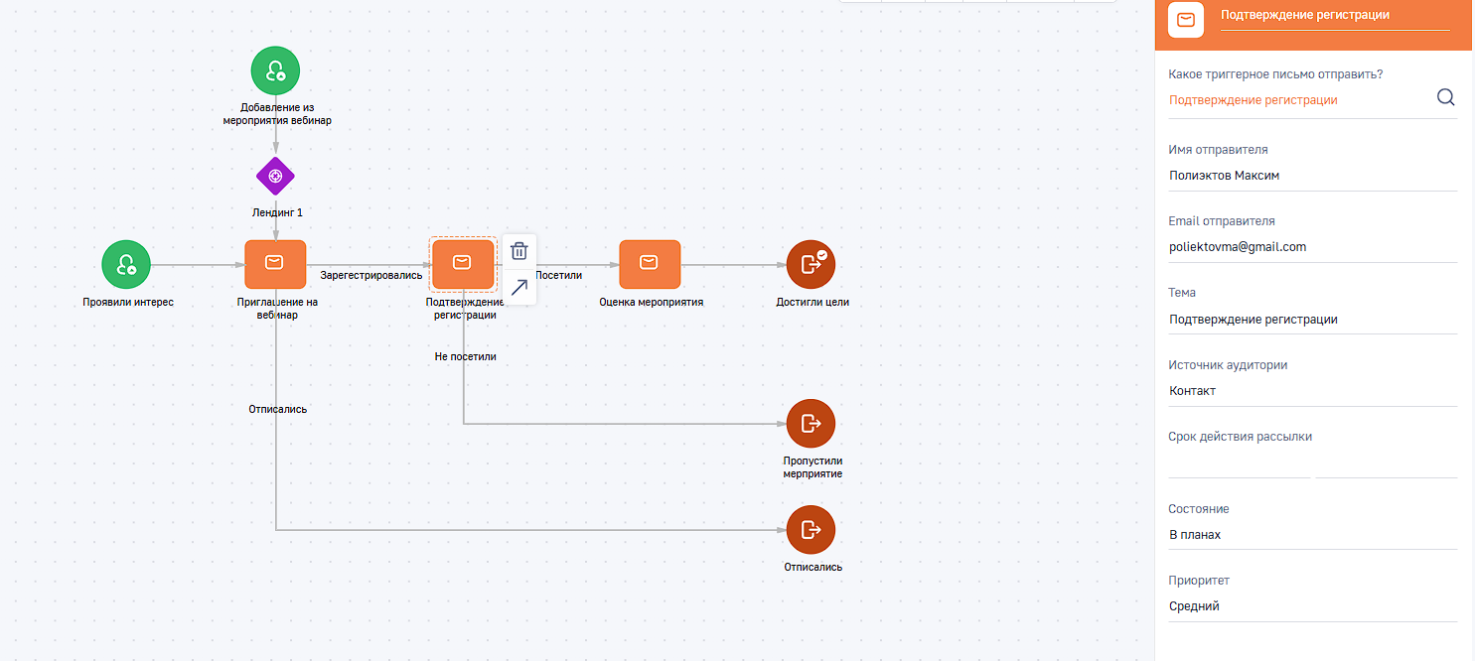
Рисунок 5 - Заполнение триггерного письма «Подтверждение регистрации»
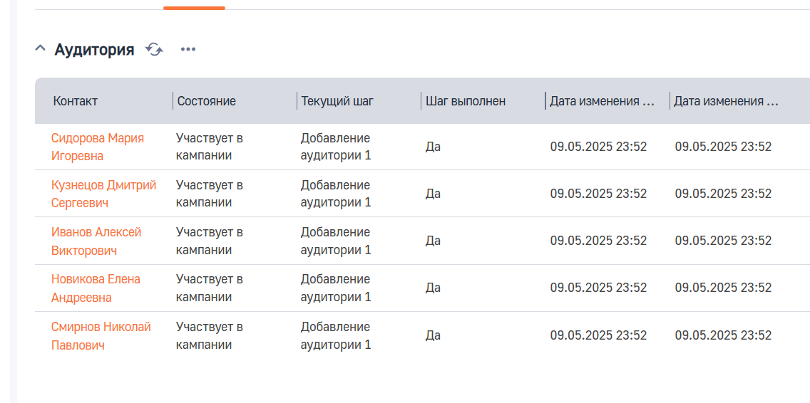
Рисунок 6 – аудитория кампании
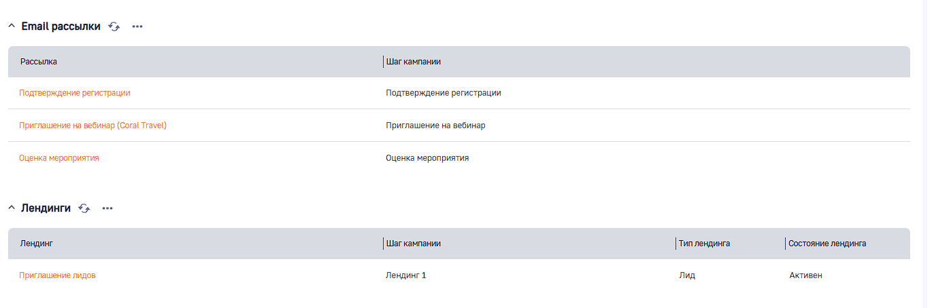
Рисунок 7 – связанные сущности кампании

3 Интеграция Landing Page с BPMSoft
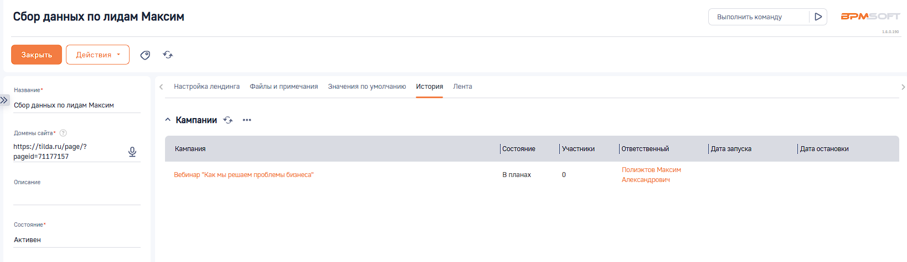
Рисунок 8 – Добавлен Landing Page ИТ-службы ООО «СТЕЛС»

4 Создание Мероприятий в BPMSoft
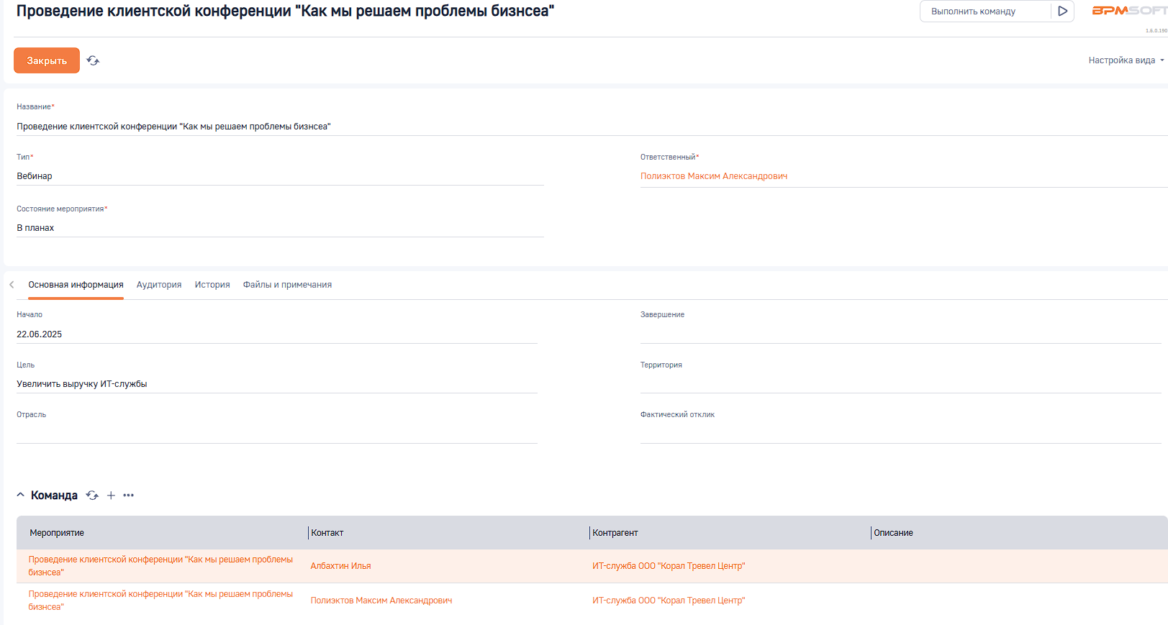
Рисунок 9 – Основная информация мероприятия «Как мы решаем ИТ-проблемы бизнеса» 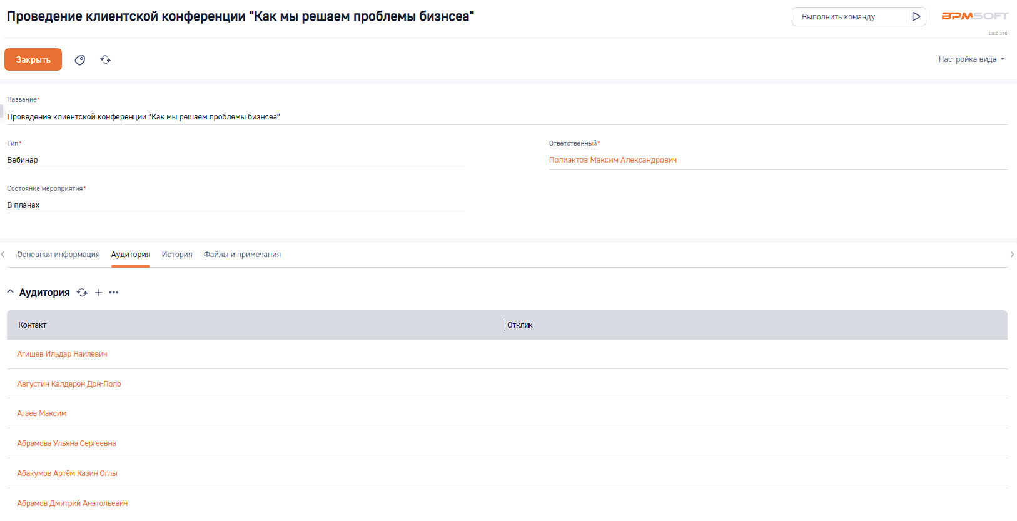
Рисунок 10 – Аудитория мероприятия «Как мы решаем ИТ-проблемы бизнеса»

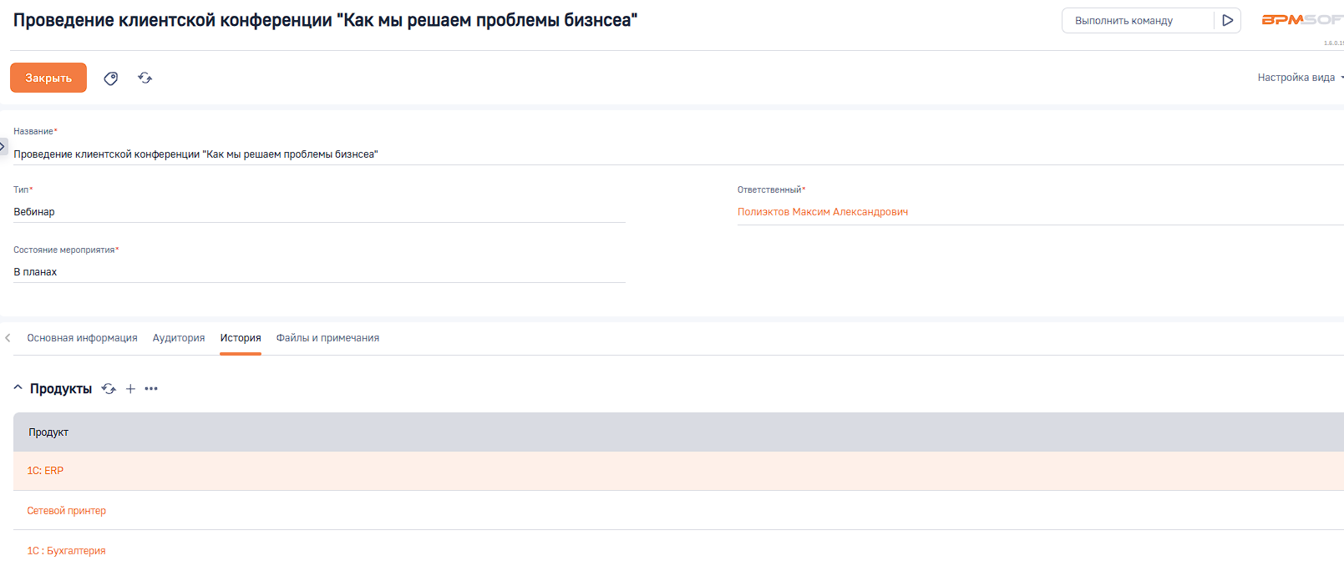
Рисунок 12 – Перечень КИС

ЗАКЛЮЧЕНИЕ
В ходе выполнения данной работы были успешно реализованы все этапы, предусмотренные заданием.
Во-первых, был создан Маркетинговый план, включающий не менее трёх маркетинговых активностей. Для каждой активности были заполнены необходимые данные в соответствии с предоставленной структурой и иерархией (План → Кампании → Мероприятия).
Во-вторых, на основе одной из активностей была создана Кампания. В ней были отражены визуальная схема, целевая аудитория и связанные сущности, что позволило обеспечить соответствие требованиям BPMSoft и продемонстрировать связь между уровнями маркетингового планирования.
В-третьих, была проведена интеграция с созданной ранее Landing Page, которая была добавлена в раздел «Лэндинги и веб-формы» в системе BPMSoft. Страница получила название и домены, а также была связана с соответствующей кампанией, что позволило отразить её в истории взаимодействий и получить дополнительные баллы за успешную интеграцию.
В-четвёртых, было создано мероприятие, связанное с данной кампанией. В мероприятии была заполнена основная информация, указаны даты проведения, цели, территория и отрасль. Также была сформирована команда специалистов, включающая два контактных лица, связанных с созданным контрагентом — собственной ИТ-службой.

